Bac 2025 Asie Jour 1 Exercice 3 – Arôme de poire (4 points)
https://www.labolycee.org

Les esters sont des composés organiques à l'origine de l'arôme des fruits et de l'odeur de certains parfums. Ils sont facilement synthétisés au laboratoire.

L'objectif de cet exercice est d'étudier la synthèse de l'éthanoate de pentyle, molécule responsable de l'arôme de poire.

Données :

 | Pentan-1-ol | Acide éthanoïque | Ethanoate de pentyle
Masse molaire (g⋅mol^{–1}) | 88,0 | 60,0 | 130,0
Densité (-) | 0,814 | 1,05 | 0,880
Solubilité dans l'eau | Faible | Totale | Nulle

Bandes d'absorption infrarouge (IR) de quelques types de liaisons chimiques

Liaison | Nombre d'onde (cm^{–1}) | Intensité
O-H | 3 100 – 3 500 | Forte et large
O-H des acides carboxyliques | 2 500 – 3 200 | Forte à moyenne, large
C-H | 2 900 – 3 100 | Moyenne à forte
C=O des acides carboxyliques | 1 740 – 1 800 | Forte
C=O des esters | 1 730 – 1 750 | Forte

Partie 1 — L'éthanoate de pentyle

L'éthanoate de pentyle, de formule brute C₇H₁₄O₂, est un ester qui possède plusieurs isomères de constitution.

Q1. Définir un isomère de constitution.

Parmi les deux isomères A et B ci-dessous se trouve la molécule d'éthanoate de pentyle.
A | B

Q2. Identifier, en justifiant, l'isomère dont la formule correspond à celle de l'éthanoate de pentyle.

Q3. Justifier que le spectre infrarouge présenté sur la figure 1 ci-après peut correspondre aux deux isomères A et B.
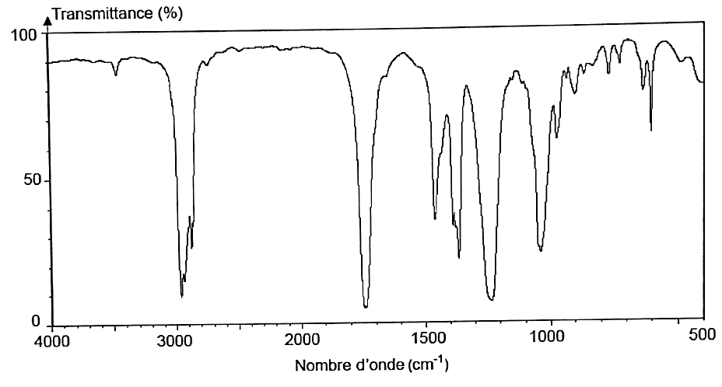
Figure 1 : Spectre infrarouge de l'un des deux isomères

Partie 2 — Synthèse organique

Document – Protocole expérimental
Chauffer à reflux pendant 30 min un mélange contenant un volume V₁ = 54,0 mL de
pentan-1-ol, une quantité de matière n₂ = 0,50 mol d'acide éthanoïque, quelques gouttes d'acide sulfurique concentré, catalyseur de la réaction, et quelques grains de pierre ponce.
Prélever à intervalles réguliers un volume V du mélange réactionnel. Le verser dans un
bécher placé dans un bain d'eau glacée.
Doser le volume V par une solution d'hydroxyde de sodium (Na⁺(aq), HO–(aq)) en présence d'un indicateur coloré.
Déterminer la quantité de matière d'acide éthanoïque n_{acide} n'ayant pas réagi. En déduire la quantité de matière n_{ester} produite.
Tracer l'évolution de la quantité de matière n_{ester} produite en fonction du temps. Le graphique obtenu est présent sur la figure 2 ci-après.

Q4. Citer deux avantages que présente un montage de chauffage à reflux.

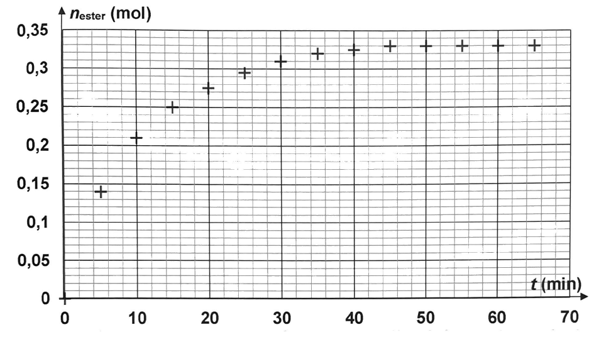
Figure 2 : Évolution de la quantité de matière d'ester formé au cours du temps

L'équation de la réaction modélisant la transformation chimique ayant lieu s'écrit :

C₅H₁₂O (ℓ) + C₂H₄O₂ (ℓ) ⇄ C₇H₁₄O₂ (ℓ) + H₂O (ℓ)

La constante K de cet équilibre, qui dépend peu de la température, a pour valeur K = 4

Q5. Exprimer puis calculer le quotient réactionnel initial Q_{r,0}.

Q6. En déduire le sens d'évolution spontanée de la transformation.

Q7. Déterminer la valeur de l'avancement maximal x_{max} de la réaction.

Q8. Calculer la valeur du rendement r de la réaction en utilisant le graphique de la figure 2.

Q9. Choisir, en justifiant, une (des) proposition(s) pour améliorer le rendement de la réaction parmi les propositions suivantes :
- Augmenter la température du mélange réactionnel.
- Éliminer l'eau au fur et à mesure de sa formation.
- Augmenter la quantité de matière d'acide éthanoïque.
- Augmenter la quantité d'acide sulfurique.

"Nous avons retapé ce sujet, mais il est possible que la mise en page ne soit pas parfaite et que des fautes de frappe se soient glissées dans ce document. Vous pouvez nous envoyer une version corrigée à labolycee@labolycee.org.
Nous tentons de coller au mieux aux originaux (Police Arial 12 et non 10, Marges 1,4 cm afin de pouvoir imprimer deux pages en une si besoin). Merci pour votre aide"

